Муниципальное образовательное учреждение

«Кадошкинская средняя общеобразовательная школа»

Исследование экологического состояния водных объектов
п. Кадошкино с помощью цифровой лаборатории Releon Lite «Точка роста».

Автор: ученика 10 А класса

Петров Данила

Руководитель: учитель химии, биологии Кузнецов Сергей Александрович.

Кадошкино 2025

Содержание:
1. Введение. 3
2. Обоснование выбора темы исследования. 3
3. Цели и задачи исследовательской работы. 4
4.Обзор литературы. 4 4.1. Источники загрязнения внутренних водоемов. 4-7
4.2 Самоочищение водоемов. 7
5. Экспериментальная часть. 7-9
5.1 Источники и виды загрязнений водных объектов п. Кадошкино. 9-12
5.2 Гипотеза. 12
5.3Место и методика отбора проб. 12-13
5.4.Методика исследования. 13
5.4.1.Определение качества воды физическими методами. 13-17
5.4.2. Химический анализ воды. 17-22
5.5. Анализ результатов исследования воды и донных осаждению 22-24
6. Выводы. 24-25
7. Рекомендации по проведению мероприятий для улучшения 25-26
экологического состояния пруда Рязанка.
8. Список литературы. 26-27
9. Приложения. 28-37

1. Введение.
В настоящее время человек оказывает большое влияние на природу. Из-за этого окружающая среда подвергается большому загрязнению.
Чтобы в корне улучшить положение, понадобятся целенаправленные и продуманные действия. Ответственная и действенная политика по отношению к окружающей среде будет возможна лишь в том случае, если мы накопим надёжные данные о современном состоянии среды, обоснованные знания о взаимодействии важных экологических факторов, о вредных воздействиях многих токсичных веществ.
Естественным аккумулятором большинства загрязняющих веществ, поступающих в атмосферу или литосферу, служит гидросфера. Это связано с большой растворяющей способностью воды, с круговоротом воды в природе, а также с тем, что водоёмы являются конечным пунктом на пути движения различных сточных вод. В сточных водах содержится большое количество разнообразных органических, неорганических, органоминеральных веществ природного и техногенного происхождения. Соединения этих элементов, попадая в природные водоемы, нарушают общий состав воды, и влияют на экосистему водоемов в целом. Особое значение имеет определение оптимального соотношения различных аспектов взаимодействия общества с природной средой. В этих условиях возрастают роль и значение исследований, призванных оценивать и прогнозировать экологические последствия нарушения качества водной среды и ресурсов.[2]
2. Обоснование выбора темы исследования.
Поселок Кадошкино находится в бассейне трех малых рек: Потиж, Исса и Сивинь. Как видно из карты-схемы (см. приложение 1) почти вся территория поселка находится в бассейне реки Сивинь, которая и берет свое начало из водных источников поселка.
Главная особенность формирования стока малых рек - их очень тесная связь с ландшафтом бассейна. Антропогенное воздействие на водоемы обусловлено хозяйственной деятельностью, которая осуществляется в пределах водосборных бассейнов и на самих водотоках.
Абсолютное большинство действующих и бывших предприятий, а так же жилой сектор п. Кадошкино находятся между оврагами, стоки с которых является истоком реки Сивинь. Следовательно, все сточные воды поселка, а вместе с ними и загрязняющие вещества рано или поздно попадают именно туда. Исключение составляет южная и юго-восточная часть поселка, которая находится в пойме реки Потиж. А так же тепличное предприятие «Мир цветов », которое находится на водоразделе, и часть дренажных стоков предприятия направлены в отстойники, которые расположены в пойме реки Исса.
В водоемы расположенные внутри поселка активно поступали стоки с действующих предприятий и очистных сооружений.
3. Цели:
1. Оценить степень техногенного и антропогенного воздействия на экологическое состояние водных объектов поселка Калошкино.
2. Выявить основные источники загрязнения и состав загрязняющих веществ.
3. Проверить эффективность работы очистных сооружений;
4. Разработать рекомендации по улучшению экологического состояния поселка Калошкино.
5. Выявить, пригодна ли вода для купания и полива огородов.
Для достижения данных целей в процессе исследований необходимо решить следующие задачи:
1. Изучить географическое положение предприятий и пути поступления стоков в водоемы поселка;
2. Провести химический анализ воды различных стоков и воды водоемов на содержание различных загрязняющих веществ;
3. Исследовать физические свойства воды;
4. Выявить, как происходит естественное восстановление гидросферы;
4.Обзор литературы. (Сокращены из-за лимита объема работы)
4.1. Источники загрязнения внутренних водоемов.
4.2 Самоочищение водоемов.
5. Экспериментальная часть.
5.1 Источники и виды загрязнений водных объектов п. Кадошкино.
Свое исследование мы начали с анализа географического положения различных предприятий и объектов которые могут оказывать воздействие на окружающую среду, и какие загрязняющие вещества могут поступать от них в гидросферу.
Исходя из выше предложенной классификации загрязнений водоемов (см. приложение 4), воды поселка Кадошкино подвергается в основном химическому, биологическому и механическому загрязнению. Физические загрязнители существенного влияния не оказывают, т.к. предприятий, использующих радиоактивные вещества на территории поселка нет, возможно только их попадание с осадками и паводковыми водами от железной дороги.
Тепловое загрязнение, можно сказать, оказывает только косвенное влияние. Протекая по открытой местности и смешиваясь с природными водами стоки, остывают до средней температуры.
Основные виды загрязняющих веществ и предполагаемые их источники в поселке Кадошкино, мы поместили в таблицу. (См. Приложение 4)
Как видно из таблицы основными источниками загрязнений в п. Кадошкино являются: жилой сектор, тепличное предприятие «Мир цветов», очистные сооружения, автомойки, ОАО «Лисма КЭТЗ», АТП «Кадошкинское», общественная баня, сельскохозяйственные предприятия, железнодорожный и автомобильный транспорт.
Самое крупное предприятие в поселке - Кадошкинский электротехнический завод. Основной продукцией завода являются уличные и тепличные светильники. В производстве используются смолы, различные пластмассы, пропитывающие лаки, красители, металлы. Как бы ни было хорошо налажено производство, все равно часть веществ попадают в окружающую среду.
По нашему мнению особый вред водным ресурсам, нанес гальванический участок предприятия, который служил для нанесения покрытий и обработки поверхности деталей из железа цветными металлами (Cu, Zn, Ni). Он уже несколько лет не функционирует, но мы считаем, что за период своей работы в водные стоки попало большое количество тяжелых металлов.
Большинство стоков КЭТЗ и хозяйственно-бытовые стоки жилого сектора центра, и так называемого «микрорайона» с многоэтажными домами, проходят через очистные сооружения. На очистных сооружениях сточные воды подвергаются механической и биологической очистке. При механической очистке происходит разделение их жидкой и твердой фаз, для чего применяются решётки, песколовки, и отстойники. Жидкая часть сточных вод подвергается биологической очистке в аэротенках с принудительной подачей воздуха для ускорения процесса переработки. После этого смесь попадает во вторичные отстойники, в которых оседает переработанный ил. Методы очистки вод, применяемые на очистных сооружениях (механический и биологический), далеки от совершенства, и рассчитаны в основном на переработку органических веществ бытовых стоков. Обычно хозяйственно-бытовые стоки образуются в результате жизнедеятельности человека в быту: стирка, мытье посуды, пользование унитазом, принятие душа и т.д. Такие стоки давно изучены и содержат конкретные вещества в определенном соотношении. Основных веществ, содержащихся в бытовом стоке, 24. Среди них: жиры, хлориды, сульфаты, фенолы, медь, никель, хром, цинк, свинец, алюминий, марганец, фториды, СПАВ и др. веществ.
Даже после биологической очистки в сточных водах остается 10% органических и 60-90% неорганических веществ, в том числе до 60% азота, 70% - фосфора, 80% - калия и почти 90% солей ядовитых тяжелых металлов.
(См. Приложение 1-3) Самые загрязненные стоки поступают с центральной части поселка, где сконцентрировано большинство организаций и предприятий. Причем все стоки поступают напрямую, без какой либо предварительной очистки. Роль отстойников выполняют несколько небольших прудиков, расположенных в поселке по пути следования стоков.
Сюда попадают стоки с автотранспортного предприятия. По соседству с ним находится автосервис по ремонту автомобилей, гараж сельхозтехники и газовый участок. Все они находятся на самом берегу небольшого водоема, и все загрязнения незамедлительно попадают именно туда. В основном это нефтепродукты, и тяжелые металлы. В этот прудик также раньше попадала часть неочищенных стоков гальванического участка КЭТЗ и частного жилого сектора. В дополнение ко всему на берегу расположена пожарная часть (поэтому и название этому пруду дали «Пожарка»). Соответственно стоки образующиеся при обслуживании и мытье пожарной техники опять оказываются здесь. Сюда же примыкает базарная площадь и сеть магазинов.
Что из себя представляет вода этого небольшого водоема трудно представить. Наверно легче назвать вещества, которые там отсутствуют.
Пока вода с «Пожарки» дотечет до Рязанки, в нее последовательно попадают стоки с общественной бани, автопарка ОАО «Лисма КЭТЗ», автозаправки и жилого сектора.
Практически весь частный жилой сектор поселка Кадошкино не оборудован центральной канализацией. Следовательно, бытовые отходы и стоки так же оказываются в Рязанке. Следует учитывать и то, что в последнее время значительно увеличивается ассортимент и объем применения различных синтетических моющих средств и ядохимикатов. Стремительно растет количество частного автотранспорта и механизмов для обработки почвы. Особую тревогу вызывают пластическая упаковочная тара, посуда и прочий бытовой мусор. Несанкционированные свалки встречаются повсюду. Бытовой мусор в среднем содержит (на массу сухого вещества) 32-40% органических веществ; 0,58% азота; 0,44% Фосфора; 0,155% цинка; 0,085% свинца; 0,001% ртути; 0,001% кадмия. [10]
При сжигании бытового мусора особенно при недостатке кислорода и низкой температуре, в окружающую среду попадает огромное количество вредных и канцерогенных веществ. Например, диоксины и бензапирен. Эти вещества очень устойчивы, передаются по пищевым цепям, и даже одна молекула может привести к раковым заболеваниям. [1]
Заметно ухудшилась экологическое состояние после того, как тепличное предприятие «Мир цветов» стало активно сбрасывать свои стоки. В них было выявлено содержание остатков различных минеральных удобрений, отмечена особенно высокая концентрация нитрат-ионов. Наверняка в стоках содержатся и ядохимикаты, которыми обрабатываются цветы.
Недалеко от пруда находятся сельскохозяйственные поля, с которых, особенно в период половодья, смываются минеральные удобрения, ядохимикаты, органика.
5.2 Гипотеза.
Анализируя источники и природу загрязняющих веществ, мы предположили, что в водных стоках поселка Кадошкино могут находится:
- Тяжелые металлы. Особенно цинк, медь и никель, так как на КЭТЗ более 40 лет работал гальванический участок, и эти металлы входят в состав многих других загрязнителей. Тяжелые металлы не разрушаются, а накапливаются, распространяются в природе в виде различных соединений и передаются по пищевым цепочкам.
- Нефтепродукты, так как в бассейне водоема находятся автозаправки, АТП, автопарк КЭТЗ, дороги и др.источники, а нефтяная пленка достаточно мобильное загрязнение, которое длительное время подвергается разрушению.
- Бытовые стоки, синтетические моющие средства и их производные. Так как они все шире находят применение, а стоки с общественной бани и большей части частного жилого сектора не подвергаются специальной очистке, а очистные сооружения устарели морально и физически.
- Остатки минеральных удобрений и ядохимикатов, так как поблизости расположены сельскохозяйственные поля и осуществляется интенсивный сброс дренажных стоков с тепличного предприятия «Мир цветов».
- Органические загрязнители, - которые попадают со стоками частного сектора, тепличного предприятия и полей.
5.3 Место и методика отбора проб.
Для получения более точных данных о состоянии водных объектов поселка мы взяли пробы воды со всех направлений, которые находятся в бассейне реки Сивинь. В ходе нашей исследовательской работы, мы брали пробы воды: из пруда «Очистные» около ул. Прудная, со стоков очистных сооружений, пруда Рязанка, пруда «Пожарка», стоков с тепличного предприятия «Мир цветов». (См. фото в приложении 7)
Места отбора проб мы отметили на карте. (См. Приложение 3)
Прежде чем делать анализ воды важно правильно отобрать пробу.
Набранную воду сливали в чистые стеклянные бутылки, объёмом 0,5 литра, предварительно 2-3 раза сполоснув её исследуемой водой. Пробы необходимо набирать под верхний обрез горлышка и плотно закрывать. В случае наличия воздуха под пробкой, может дать искажение результатов анализов. При длительном стоянии пробы могут произойти существенные изменения в их составе, поэтому, делать анализ желательно не позднее 12 часов после взятия пробы. [7]
В общей сложности в течении года отборы проб мы проводили 12 раз. Пока было тепло, некоторые показатели мы замеряли сразу на берегу водоемов. При понижении температуры анализ проб проводили в школьной химической лаборатории. Результаты анализов заносили в дневник исследования. Для подведения итогов исследования мы вычислили среднеарифметический результат и оформили его в виде таблицы. (См. приложения 5-6).
5.4 Методика исследования.
Учитывая оборудование и возможности цифровой лаборатории «Releon», полученной школой в рамках реализации федерального проекта «Современная школа» при открытии Центра образования естественнонаучной направленности «Точка роста», мы провели анализы воды на количественное содержание:
- Нитрат-ионов;
- Хлорид-ионов;
- Ионов железа.
- Водородный показатель (рН);
Так же мы провели количественные и качественные химические реакции на содержание:
- Сульфат-ионов;
- Фосфат-ионов;
- Тяжелых металлов: цинка и меди;
- Азота аммонийного;
- Степень органического загрязнения, оценивали по физическим свойствам воды (прозрачность, цвет, запах).
При проведении химического анализа и физических свойств воды были использованы методики описанные в литературных источниках [3], [4], [6], [7], а так же инструкции приложенные к цифровой лаборатории «Releon».

5.5. Анализ результатов исследования воды и донных осаждений.
По результатам физического и химического анализа проб воды с различных источников мы видим, что в исток реки Сивинь, как и предполагалось, поступают различные загрязняющие вещества. Концентрации загрязняющих веществ в основных водных объектах поселка Кадошкино не превышают предельно-допустимые концентрации. Исключение составляет содержание в них железа. Как мы видим, практически во всех пробах наблюдается его значительное превышение нормы.
Мы считаем, что железо попадает в воду при растворении пород подземными водами так как его содержание в стоках невысоко. Насыщенными железом оказываются подземные воды в толщах юрских глин, которые являются основным компонентом костного вещества местной земной коры. В процессе взаимодействия ионов с содержащимися в природных водах минеральными и органическими веществами, образуется сложный комплекс соединений железа, находящихся в воде в растворенном, коллоидном и взвешенном состояниях. Именно они и придают коричневую окраску воды.
Основными загрязняющими компонентами стоков тепличного предприятия являются азотосодержащие соединения. Как видно из таблицы его содержание ионах аммония и нитратах, значительно превышает ПДК.
В воде азот находится в нескольких формах: растворенного молекулярного азота и в виде различных органических и минеральных соединений. Поскольку азот является одним из основных биогенных элементов, входящих в состав растительных и животных организмов, он постоянно проходит определенный цикл превращений (круговорот). Повышение содержания общего азота или отдельных его соединений, а также нарушение соотношений этих форм являются важными показателями зоогигиенического состояния водоемов. [1]
При органическом загрязнении водоема повышенное содержание нитратов сочетается с высокими уровнями нитритов и аммонийного азота. Повышенные концентрации нитратов могут указывать на поступление их со сточными водами и удобрениями.
Особую тревогу вызывают стоки очистных сооружений. Как показали анализы, ни один из показателей не соответствует норме.
Очистные сооружения построены в поселке в 70-х годах прошлого века.
Мы совершили экскурсию на данное предприятие (См.фото в приложении 7) и выяснили что ежедневно для очистки поступает около 250 тонн бытовых стоков, что не превышает их производственную мощность. Но некоторые агрегаты пришли в негодность, и требуют капитального ремонта. Так, функционируют не все отстойники и самое главное, не производится аэрация с активным илом и не производится дезинфекция стоков. Следовательно, стоки опасны не только в химическом плане, но и они могут быть источником инфекционных заболеваний.
Стоки с очистных сооружений поступают сразу в окружающую среду и смешиваются с водой поступающего из пруда, который находится рядом, в народе так и называемый: «Очистные». Как мы видим на карте данное место является истоком реки Сивинь. Далее эти стоки, протекают более двух километров по территории прилегающей непосредственно к частному жилому сектору. Очень часто в безветренную погоду можно ощущать сильный зловонный запах, чуть ли не по всему поселку.
По пути следования стоков мы насчитали пять родников, которые активно используются населением. Оказывают ли стоки влияние на качество питьевой воды стоит еще выяснить. В общей сложности стоки. смешиваясь с родниковыми и грунтовыми водами, поступают в пруд Рязанка.
По мере отдаления от места впадения основных стоков, ситуация меняется в лучшую сторону. Вода приобретает окраску и запах близких к естественным. Концентрация многих ионов значительно уменьшается. Как мы считаем, это происходит благодаря процессам разбавления и самоочищения водоема.
Значение рН, обусловлено балансом концентрации гидроксид- ионов и ионов водорода. Изменение рН воды приводит к изменению интенсивности дыхания и кислородного порога. Наиболее благоприятно для большинства рыб значение рН, близкое к нейтральному. [10].
Значительных отклонений от нормы не наблюдаются.
Почти во всех пробах обнаружены соединения фосфора.
В природных водах фосфор находится в растворенном состоянии в виде минеральных солей фосфорной кислоты и органических соединений. Между разными формами фосфора существует подвижное равновесие, которое постоянно изменяется в результате жизнедеятельности организмов. Он является важнейшим биогенным элементом, но при высоких концентрациях вреден для рыб, и приводит к эвтрофикации - процессу обогащения водоемов питательными веществами. Умеренное поступление биогенных веществ способствует улучшению кормовой базы и благоприятных условий для роста рыбы. Эвтрофикация усиливается, когда рост растений в водоеме стимулируется азотом и фосфором, содержащимися в насыщенных удобрениями стоках, в чистящих и моющих средствах и других отходах. Это приводят к быстрому размножению микроскопических водорослей, к так называемому цветению воды. Для разложения продуктов обмена водорослей, а также их отмирающих клеток расходуется кислород, и его количество в воде уменьшается, что приводит к замору рыбы. [1]
Повышенное содержание в воде хлоридов так же указывает на ее загрязнение бытовыми и промышленными стоками.
Происхождение сульфатов в воде может быть минеральным и органическим. Минеральные сернокислые оксиды вымываются из почвы, поступают с грунтовыми водами. Сульфаты органического происхождения, образуются в процессе разложения серосодержащих органических веществ, чаще всего СМС. Об органическом источнике появления сульфатов свидетельствуют резкие колебания их концентрации в сочетании с нарушением других гидрохимических показателей. Учитывая эти особенности и слабую токсичность сульфатов и хлоридов для рыб, допустимые их нормативы могут сильно колебаться. [9]
Железо один из важных биогенных элементов, необходимых для жизнедеятельности животных и растений, особенно водорослей. Но повышенное содержание железа приводит к понижению прозрачности воды и выпадению его соединений в виде бурого осадка на дно водоема и растения, оседанию на оболочке икры, засорению жабр, тем самым приводя к нарушению дыхания и нередко к гибели эмбрионов и организмов. [9]
Со стоками в водоем попадают поверхностно – активные вещества, применяемые для получения синтетических моющих средств. Об этом свидетельствует наличие в месте впадения стоков, сульфат ионов. ПАВ и сами СМС относятся к малотоксичным веществам, для производства которых используют гидроксиды щелочных металлов, сульфаты, полифосфаты натрия. Попадая в окружающую среду они оказывают влияние на условия существования живых организмов. Даже при небольшой концентрации (0.8-2 мг/ л) они нарушают кислотный обмен, снижают способность воды к насыщению кислородом. В естественной водной среде СПАВ разлагаются и подвергаются биохимическому окислению. Причем биохимическое окисление протекает последовательно - одна ферментная реакция за другой. И если хотя б одна реакция останавливается, то, соответственно, и разложение вещества прекращается и не идет дальше. А промежуточные продукты распада накапливаются в грунте и осадочных породах. По этим причинам на мелководных участках водоемов уже отсорбированные СПАВ, соединяясь с иными загрязняющими веществами, могут служить источником вторичного загрязнения и усиливать токсическое воздействие загрязнителей. [10]

6. Выводы.
1. Водные объекты поселка испытывают достаточно сильную антропогенную нагрузку.
2. Очистные сооружения поселка морально и физически устарели и их стоки являются основным источником загрязнения окружающей среды
3. Основными загрязняющими веществами являются: соединения азота, минеральные удобрения, остатки синтетических моющих средств и поверхостно-активных веществ.
4. Поступление биогенных веществ приводит к повышенному содержанию в воде органических соединений и эвтрофикации водоемов.
5. Увеличение биомассы благоприятно сказывается на кормовой базе и как следствие повышению количества рыбы. Но содержание органических веществ в воде очень высокое, что может привести к замору рыбы
6. Во всех пробах превышена концентрация железа. Это один из важных биогенных элементов, но повышенное содержание железа приводит к понижению прозрачности воды и выпадению его соединений в виде бурого осадка на дно водоема и растения, оседанию на оболочке икры, засорению жабр, тем самым приводя к нарушению дыхания и нередко к гибели эмбрионов и других организмов. [9]
7. Под действием процессов разбавления и самоочищения, в воде установилось экологическое равновесие, и сохранилась способность к самовосстановлению.
8. Система самоочищения не справляется с переработкой загрязнения донных отложений и происходит их накопление. В донных осаждениях могут находиться некоторые тяжелые металлы. В настоящее время, какое-либо воздействие на гидробионты они не оказывают, но со временем могут привести к вторичному загрязнению.
9. Дальнейшее увеличение поступления загрязняющих веществ может привести к необратимым последствиям.
10. Большинство водных объектов поселка пригодны для купания и полива огородов
11. Не пригодны для купания и полива огородов участок от места слива стоков с очистных сооружений до впадения в пруд Рязанка.
12. Не рекомендуем капаться в пруде Рязанка.
7. Рекомендации по улучшению экологического состояния пруда Рязанка.
1. Провести капитальный ремонт или построить новые очистные сооружения в поселке
2.На предприятиях поселка внедрить современные технологии защиты и очистки воды
3. Тепличному предприятию необходимо восстановить систему кругового использования дренажа и прекратить сброс стоков в окружающую среду.
4.Информировать население через средства массовой информации о качестве воды в водоемах, о последствиях загрязнения и необходимости соблюдения чистоты. Проводить разъяснительную работу по способам утилизации различных отходов.
5.Проводить рейды по выявлению несанкционированных свалок, нарушителей чистоты привлекать их к административной ответственности.
6.Проводить очистку берегов водоемов и прилегающей территории от мусора.
7. Восстановить пруд по пути следования стоков со стороны очистных сооружений.
В перспективе мы планируем продолжить мониторинг экологического состояния близлежащих территорий, т.к. в непосредственной близости от п. Кадошкино начал функционировать полигон по утилизации ТБО республиканского значения и строится новый тепличный комплекс по выращиванию цветов расположенные в бассейне рек Сивинь и Исса соответственно.
8.Список литературы:
1.Дж. О.М.Бокрис. Перевод с английского, под редакцией канд. хим. наук А.П.Цыганкова. Химия окружающей среды. Химия. М. 1982
2. Касьяна А.А. «Современные проблемы экологии». Москва, 1997.
3. А.И.Федорова, А.Н.Никольская. Практикум по экологии и охране окружающей среды. ВЛАДОС. М. 2003
4. МГУ им. Н.П. Огарева. Методы обнаружения и разделения элементов. Лабораторный практикум. Саранск 1986.
5. Министерство природных ресурсов РМ. Государственный доклад о состоянии и об охране окружающей среды в Республике Мордовия в 2006 году. Саранск 2007.
6. А.П. Крешков. Основы аналитической химии. Качественный и количественный анализ. Химия. М. 1970.
7. А.А. Резников, Е.П. Муликовская, И.Ю. Соколов. Методы анализа природных вод. Недра. М. 1970.
8.Воронцов А.И., Никодимов И.Д. «Охрана природы». Москва, 1989.
9. Н.В.Жукова, Е.А.Алямкина. Химия окружающей среды. Саранск, 2009.
10. Материалы сети Интернет.

Приложение 1. Карта водоразделов п. Кадошкино.
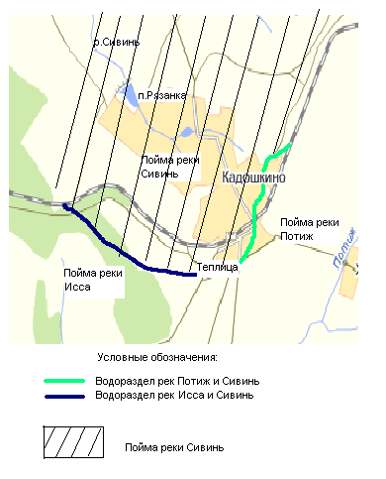
Приложение 2. Расположение предприятий п. Кадошкино.
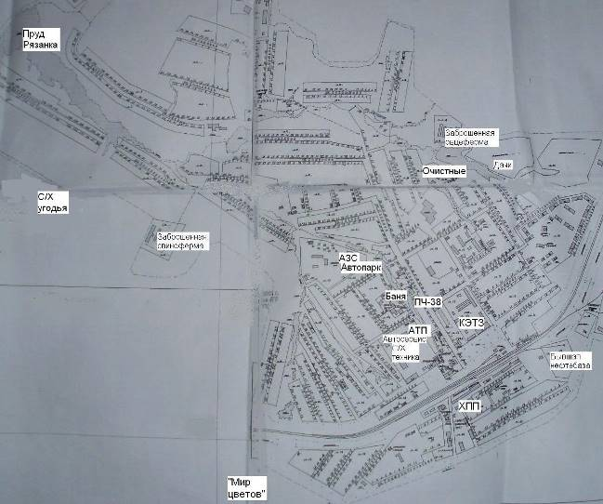
Приложение 3.
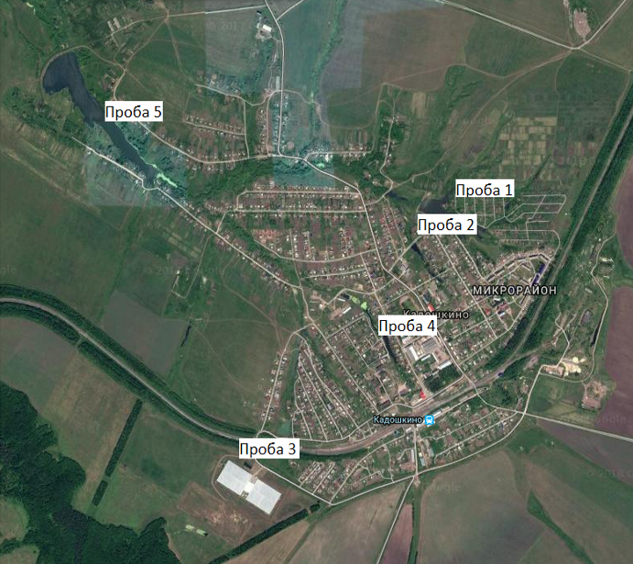

Карта отбора проб поселка Кадошкино

Место отбора проб:
Проба 1: пруд «Очистные»;
Проба 2: стоки очистных сооружений,
Проба 3: стоки с тепличного предприятия «Мир цветов».
Проба 4: пруд «Пожарка»
Проба 5: пруд Рязанка,

Приложение 4.
Таблица. Источники и виды загрязнений п. Кадошкино
 | Тяж. металлы | нефтепродукты | СМС и  ПАВ | Мин.  соли. | ядохимикаты | Орг.  вещ-  ва
Жилой сектор. | + | + | +++ | ++ | + | +++
Теплица | + | + | + | +++ | +++ | ++
Автомойки | + | ++ | +++ | + |  | +
АТП | ++ | +++ | +
Автозаправки | + | +++ | +
Баня |  |  | +++ | ++ |  | +++
Жел. дорога. | ++ | ++ | + | + | + | +
Автотранспорт | ++ | +++ | + | +
С/х предприятия | + | + | + | +++ | +++ | +++
КЭТЗ | +++ | +++ | + | + |  | ++
Очистные сооружения |  |  | +++ | +++ |  | +++

+ - в небольших количествах.
++ - в достаточно больших количествах.
+++ - в больших количествах
Приложение 5.
Таблица. Результаты анализа физических свойств воды.
Показатели | пруд «Очистные» | стоки очистных сооруже ний | стоки с теплич ного | пруд Пожарка | пруд Рязанка
Цветность | Коричнево-  Зеленый. | Слабо-желтоватая | Светло-бурый. | Зеленый | Коричнево  Зеленый.
Прозрач-ность (см) | 15.5 | 3.2 | 5.5 | 16 | 12.5
Запах | Землянистый | Гнилост  ный | Специфичный | Землянис  то-плесн. | Землянис  то-плесн.
Интенсивность запаха | Слабый | Очень сильный | Отчетливый | Слабый | Заметный

Приложение 6.
Таблица. Средние показатели химического анализа воды
п/п | Показатели | пруд «Очис- тные» | стоки очистных сооружений | стоки с теплич-ного | пруд «Пожар  ка» | пруд Рязанка | ПДК
1. | Водородный показатель рН) | 8.0 | 8.7 | 6.5 | 7.5 | 7.8 | 6-8
2. | Азот аммонийный | 0.05 | 10,5 | 2.8 | 1,6 | 0.32 | 1,5
3. | Нитрат-ион | 0.8 | 18 | 57 | 12 | 0,6 | 45
4. | Нитрит-ион | 0.02 | 2.05 | 0,45 | 0,23 | 0.02 | 3.3
5. | Сульфат-ион | 25.9 | 120 | 55 | 37 | 39.9 | 500
6. | Хлорид-ион | 22.1 | 380 | 26 | 38 | 35.0 | 350
7. | Фосфат-ион | 0.05 | 6.7 | - | 0.8 | 1.02 | 3.5
8. | Железо общее | 1.01 | - | 3.2 | 1.7 | 3.58 | 0.3

Приложение 7 . Фото отбора и полевого анализа проб.
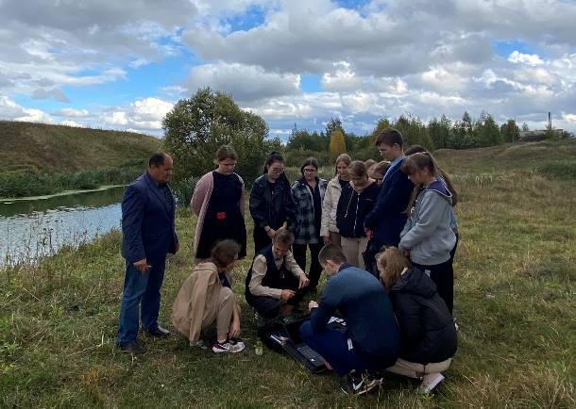
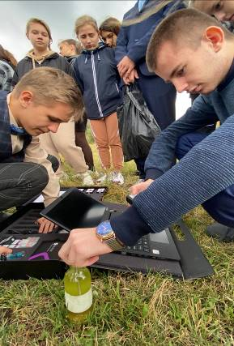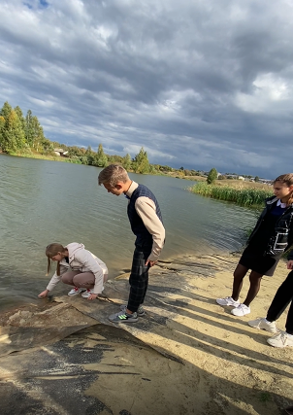
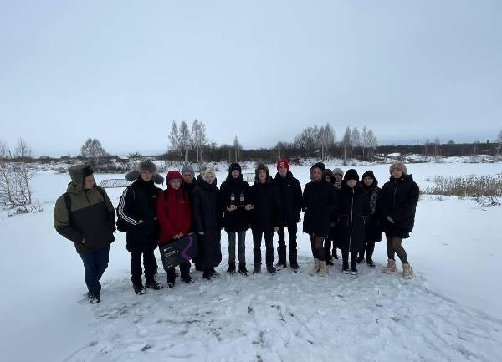
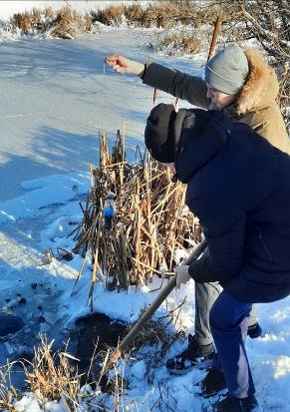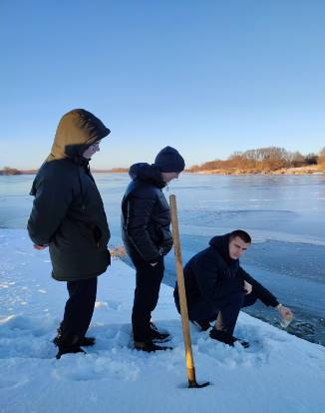

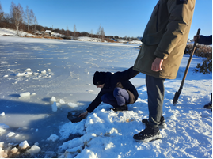

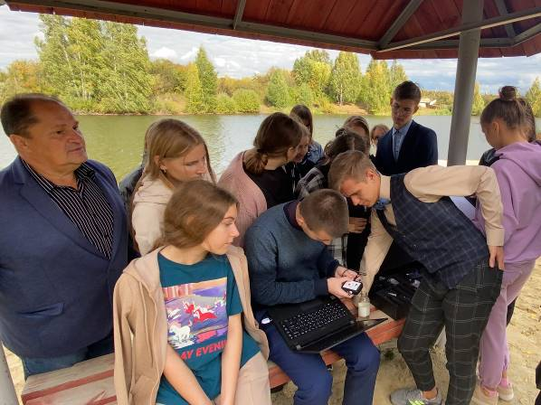
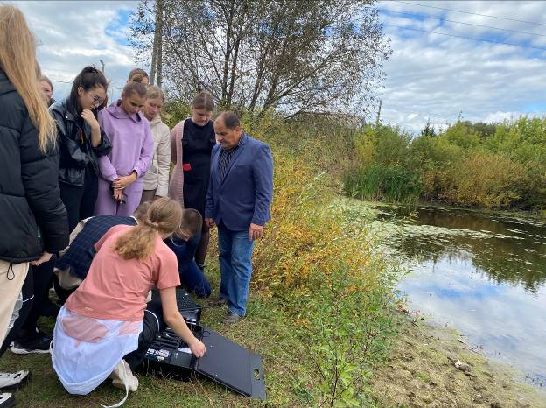
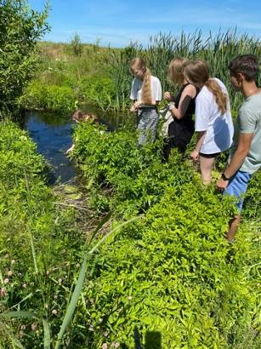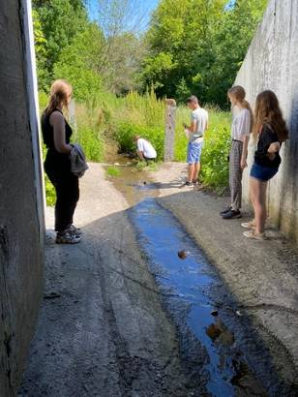

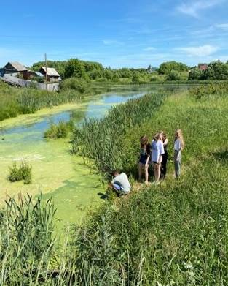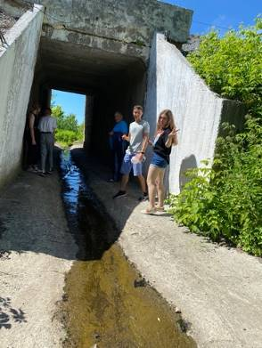

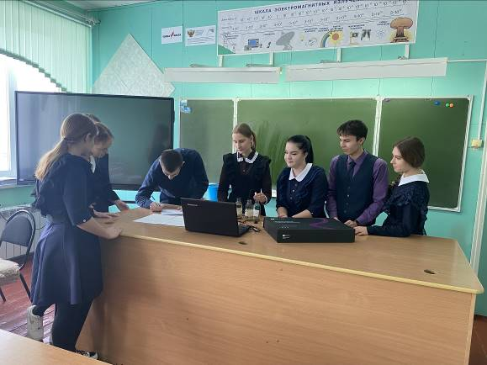

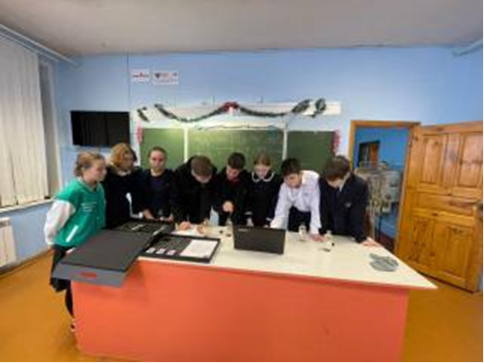

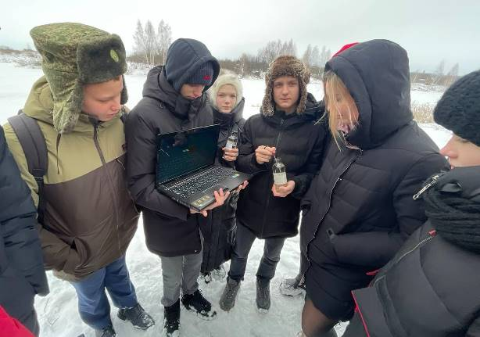

Фото экскурсии на очистных сооружениях.

